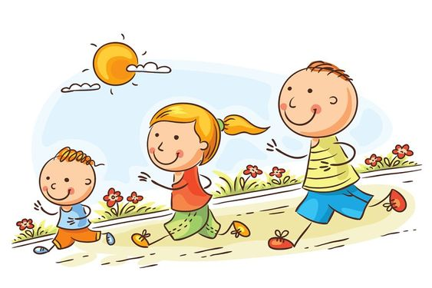**Szent László Kölyökből Atléta   
Verseny Nagycsoportosoknak**

**Jelentkezési lap  
 Csapat Verseny**

|  |  |
| --- | --- |
| Óvoda neve: |  |
| Címe: |  |
| Kapcsolattartó neve: |  |
| Elérhetősége (telefonszáma): |  |

|  |  |  |  |
| --- | --- | --- | --- |
| Csapat név | Csapattagok nevei | | Felkészítő pedagógus(ok): |
|  |  |  |  |
|  |  |  |
|  |  |  |
|  |  |  |
|  |  |  |  |
|  |  |  |
|  |  |  |
|  |  |  |
|  |  |  |  |
|  |  |  |
|  |  |  |
|  |  |  |

**Szent László Kölyökből Atléta   
Verseny Nagycsoportosoknak**

**Jelentkezési lap  
Egyéni Verseny**

|  |  |
| --- | --- |
| Óvoda neve: |  |
| Címe: |  |
| Kapcsolattartó neve: |  |
| Elérhetősége (telefonszáma): |  |

|  |  |
| --- | --- |
| Óvodás neve | Felkészítő pedagógus(ok) |
|  |  |
|  |  |
|  |  |
|  |  |
|  |  |
|  |  |
|  |  |